Pressemitteilung

|  |  |  |  |  |
| --- | --- | --- | --- | --- |
|  |  |  |  |  |
| **Referenz** | STIEBEL ELTRON |  | **Datum** | 9. September 2024 |
| **Telefon** | 056 464 05 00 |  | **E-Mail** | presse@stiebel-eltron.ch |
|  |  |  |  |  |

**Ein Plädoyer für den Wartungsservice**

*Um die Lebensdauer und Effizienz einer Wärmepumpe aufrecht zu erhalten, muss sie regelmässig kontrolliert und gewartet werden. Wir bieten mit unserem Wartungsservice umfassenden Unterhalt und fachgerechte Reinigung der Wärmepumpen. Ein paar gezielte Handgriffe reichen meist aus, um der Wärmepumpe auf die Sprünge zu helfen.*

**Wartung ist gut**

|  |  |  |  |  |
| --- | --- | --- | --- | --- |
|  |  |  |  |  |

Wie jedes moderne Gerät, braucht auch die Wärmepumpe regelmässige Pflege. Dem Unterhalt von STIEBEL ELTRON Systemen sollte genauso viel Aufmerksamkeit gewidmet werden wie beispielsweise jenem eines Autos. Nur so kann die Qualität unserer Produkte garantiert und die Langlebigkeit erhalten bleiben.

«Rund 12‘000 Wartungstermine pro Jahr nehmen wir mit unserem 12-köpfigen Team wahr», sagt Michael Lüthi, Leiter Servicetechniker bei STIEBEL ELTRON Schweiz. «Unsere Wartungstechniker übernehmen dabei die periodische Wartung und Reinigung der Wärmepumpe.» Zudem führen sie Systemprüfungen und Optimierungen durch. Erst dadurch wird ein reibungsloser und energieeffizienter Betrieb der Anlage gewährleistet.

«Die Wartungstechniker sind genau instruiert, worauf es beim Unterhalt der Wärmepumpe ankommt», versichert Lüthi. «Die häufigsten Massnahmen sind das Kontrollieren und Reinigen sowie das Testen der wichtigsten Komponenten», erklärt Robin Hunziker, Wartungstechniker bei STIEBEL ELTRON Schweiz seine Aufgabe.

**Kontrolle ist besser**

|  |  |  |  |  |
| --- | --- | --- | --- | --- |
|  |  |  |  |  |

Konkret sollte jeweils vor der Heizperiode die Wärmepumpenanlage gemäss Betriebsanleitung kontrolliert und gewartet werden. Dazu gehört, den Ablauf zu reinigen, den Schacht und die Gitter von Verschmutzung zu befreien und den Wasserdruck zu kontrollieren. «Beim Warmwasser-Boiler muss die Anoden-Signalisation beachtet und bei den Lüftungsgeräten sollten die Filter ausgewechselt werden», weiss Hunziker.

Kompliziertere Einstellungen sollten am besten vom Fachmann inspiziert werden. «Dieser kann die Wasserqualität prüfen, gegebenenfalls den Wasserdruck anpassen und die Einstellungen kontrollieren, damit keine elektrische Zusatzheizung eingeschaltet wird», so Hunziker.

**Auf die richtige Einstellung kommt es an**

|  |  |  |  |  |
| --- | --- | --- | --- | --- |
|  |  |  |  |  |

Zu den regelmässigen, saisonalen Inspektionen wird eine Einstellungskontrolle mindestens alle zwei Jahre empfohlen. Dazu gehört die Überprüfung des Kältekreises und des Stromverbrauchs, Reinigung der Kältekreismessung und der Stromaufnahme, die Prüfung des Frostschutzgehalts der Erdsonde sowie die korrekte Justierung der Regler.

«Damit die Anlage effizient läuft, sollte die Heizkurve möglichst tief eingestellt werden», erklärt Lüthi. Die Vorlauftemperatur sollte von Anfang an niedrig gehalten werden – zwischen 25 und 30°C. «Auf keinen Fall sollte sie zu Beginn der Heizperiode aufgedreht und dann wieder gedrosselt werden», so Lüthi. Dadurch wird das Heizungswasser überhitzt und viel Energie geht verloren.

Infobox

**Vorteile Wartungsservice auf einen Blick:**

|  |  |  |  |  |
| --- | --- | --- | --- | --- |
|  |  |  |  |  |

* Langlebigkeit
* Qualitätsgarantie
* Planungssicherheit
* Abdecken von Versicherungsfällen

Infobox

**Die wichtigsten Aufgaben eines Wartungstechnikers**

|  |  |  |  |  |
| --- | --- | --- | --- | --- |
|  |  |  |  |  |

* Kondensatablauf reinigen
* Lüftungsschläuche von Laub und Verschmutzungen befreien
* Abtauung prüfen
* Parameter der Steuerung testen
* Filter wechseln (bei Lüftungsgeräten)
* Heizkurve korrekt einstellen

|  |  |  |  |  |
| --- | --- | --- | --- | --- |
|  |  |  |  |  |

**Bildunterschriften:**

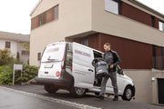

Bild 1: Plädoyer für den Wartungsservice



Bild 2: Rund 12‘000 Wartungstermine pro Jahr

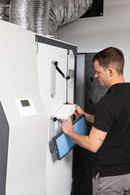

Bild 3: Filterwechsel beim Lüftungsintegralgerät

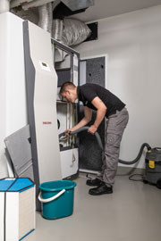

Bild 4: Ein Lüftungsintegralgerät ist etwas aufwändiger zu warten, da es Wärmepumpe, Brauchwasser und Lüftung in einem Gerät integriert.

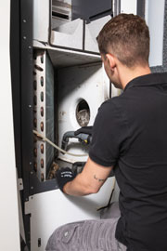

Bild 5: Fachgerechte Reinigung des Gerätes

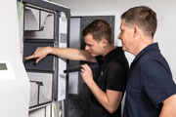

Bild 6: Nur dank regelmässiger Wartung kann ein reibungsloser und energieeffizienter Betrieb der Anlage gewährleistet werden.

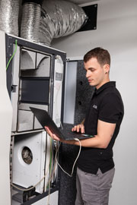

Bild 7: Systemprüfungen und Optimierungen

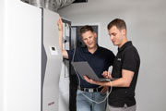

Bild 8: Heizkurve korrekt einstellen

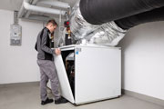

Bild 9: Eine Wartung sollte alle 2 Jahre durchgeführt werden

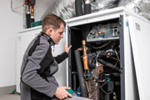

Bild 10: Dichtheitskontrolle

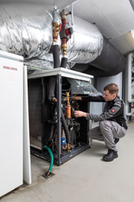

Bild 11: Umfassende Wartung für einen effizienten Betrieb

|  |  |  |  |  |
| --- | --- | --- | --- | --- |
|  |  |  |  |  |